Группа:15 УНК Дистанционное обучение
Дисциплина: Русский язык с методикой преподавания.
Урок: № 3 и 4, 5 и 6.
Дата: 26.10.2021
Тема: Анализ содержания УМК "XXI века", "Школы России", системы Д. Б. Эльконина, В. В. Давыдова.
Цель: проанализировать содержание УМК "XXI века", "Школы России, системы Д. Б. Эльконина, В. В. Давыдова.
Задачи:
1. Изучить материалы в Приложений № 1, 2, 3, 4.
2. Изучить и использовать материалы презентаций № 1 по теме: «Современный УМК основной образовательной программы»,
№ 2 Учебно - методический комплект "Школа России",,
№ 3. Учебники комплекта
рекомендованы Министерством образования и науки РФ "Школа России",,
По данным презентациям составить краткий конспект.
3. Выписать и запомнить документы, регламентирующие содержание курса русского языка. (смотри Приложение 1)
4. Сделать письменный анализ содержания программы по образцу "Школы России" Приложение № 2 и по материалам презентации №1, 2, 3 ( по выбору УМК "XXI века" или системы Д. Б. Эльконина, В. В. Давыдова) по желанию можно сделать анализ в форме презентации.
Данные задания рассчитаны на 4 часа, поэтому отправлять это домашнее задание надо 30.10 в 9 часов. Все задания своевременно отправлять на почту колледжа.
Благодарю, с уважением, О.В. Курбатова.

.

Приложение № 1
Перечень нормативных документов, регламентирующих введение ФГОС в основной школе
- Государственная программа Российской Федерации "Развитие образования" (на 2018–2025 г.)
- Конституция Российской Федерации (ст.43)
- Федеральный закон № 273-ФЗ «Об образовании в Российской Федерации» от 29 декабря 2012 года
- Федеральный государственный образовательный стандарт начального общего образования. Приказ Минобрнауки России от 06.10.2009 N 373 (ред. от 31.12.2015)
- Изменения №3 в САНПИН 2.4.2.2821-10 "санитарно-эпидемиологические Требования к условиям и организации обучения В общеобразовательных организациях". Утверждены постановлением Главного государственного санитарного врача Российской Федерации от 24.11.2015 N 81
- О рабочих программах учебных предметов. Письмо Минобрнауки от 28.10.2015 № 08-1786
- Об обеспечении учебными изданиями (учебниками и учебными пособиями). Письмо Минобрнауки от 18 марта 2016 г. № НТ-393/08
Приложение № 2

УМК «Школа России»
2. «Школа Росcии» - это учебно-методический комплект для 4-летней начальной школы. Научный руководитель комплекта - Андрей Анатольевич Плешаков, кандидат педагогических наук. В качестве единого целостного комплект «Школа России» работает с 2001 года.«Школа России» — это один из самых известных и востребованных учебно-методических комплектов для обучения в начальной школе. УМК постоянно обновляется и является надёжным инструментом реализации стандарта второго поколения. Ведущей целевой установкой УМК «Школа России» на протяжении всех лет было и является: «Воспитание гуманного, творческого, социально активного человека – гражданина и патриота России, уважительно и бережно относящегося к среде своего обитания, к своей семье, к природному и культурному достоянию своей малой Родины, своей многонациональной страны и всего человечества»
3. Учебно-методический комплекс «Школа России» сегодня — это: Мощный потенциал для духовно-нравственного развития и воспитания личности гражданина России. Реальная возможность достижения личностных, метапредметных и предметных результатов, соответствующих задачам современного образования. Эффективное сочетание лучших традиций российского образования и проверенных практиками образовательного процесса инноваций. Постоянно обновляющаяся, наиболее востребованная и понятная учителю образовательная система для начальной школы.
4. Система учебников «Школа России» в Федеральном перечне учебников, рекомендованных (допущенных) к использованию в образовательном процессе в общеобразовательных учреждениях, на 2011/2012 учебный год Приказ №2080 от 24 декабря 2010 г.
5. Ведущие задачи, способствующие реализации целевой установки УМК «Школа России»: Создание условий для организации учебной деятельности, развития познавательных процессов, творческих способностей, эмоциональной сферы младшего школьника. Развитие и укрепление интереса к познанию самого себя и окружающего мира. Воспитание любви к своему городу (селу), к своей семье, к своей Родине, к ее природе, истории, культуре. Формирование опыта этически и экологически обоснованного поведения в природной и социальной среде. Формирование ценностного отношения к человеку, к природе, к миру, к знаниям.
6. Основополагающими принципами комплекса «Школа России» являются: 1.Принцип деятельности Основным механизмом реализации целей и задач современного образования является включение ребенка в учебно-познавательную деятельность. В этом и заключается принцип деятельности. Обучение, реализующее принцип деятельности, называют деятельностным подходом. 2.Принцип целостного представления о мире Принцип единой картины мира в деятельностном подходе тесно связан с дидактическим принципом научности в традиционной системе, но здесь речь идет не только о формировании научной картины мира, но и о личностном отношении учащихся к полученным знаниям, а также об умении применять их в своей практической деятельности. 3.Принцип преемственности Этот принцип означает преемственность между всеми, ступенями обучения на уровне методологии, содержания и методики.
7. Принцип дифференциации и индивидуализации обучения . Реализация указанного принципа поможет педагогу выстраивать выверенные траектории личностного развития ребенка в соответствии с его способностями и возможностями. 5.Принцип творчества Принцип творчества предполагает максимальную ориентацию на творческое начало в учебной деятельности школьников, приобретение ими собственного опыта творческой деятельности. Речь здесь идет не о простом "придумывании" заданий по аналогии, хотя и такие задания следует всячески приветствовать. Здесь, прежде всего, имеется в виду формирование, у учащихся способности самостоятельно находить раньше задач, самостоятельное "открытие" ими новых способов действия. Умение создавать новое, находить нестандартное решение жизненных проблем стало сегодня неотъемлемой составной частью реального жизненного успеха любого человека. Поэтому развитие творческих способностей, исследовательского поведения приобретает а наши дни общеобразовательное значение.
8. Принцип психологической комфортности Принцип психологической комфортности предполагает снятие по возможности всех стрессообразующих факторов учебного процесса, создание в школе и на уроке такой атмосферы, которая способствует сохранению и укреплению здоровья детей. 7.Принцип вариативности Этот принцип обеспечивает право учителя на самостоятельность в выборе учебной литературы, форм и методов работы, степень их адаптации в учебном процессе. Однако это право рождает и большую ответственность учителя за конечный результат своей деятельности - качество обучения.
9. Основной особенностью методов и форм является то, что предпочтение отдается проблемно-поисковой и творческой деятельности младших школьников. Такой подход предусматривает создание проблемных ситуаций, выдвижение предположений, поиск доказательств, формулирование выводов, сопоставление результатов с эталоном. При таком подходе возникает естественная мотивация учения, успешно развивается способность ребенка понимать смысл поставленной задачи, планировать учебную работу, контролировать и оценивать ее результат. Проблемно-поисковый подход позволяет выстраивать гибкую методику обучения, хорошо адаптированную к специфике учебного содержания и конкретной педагогической ситуации, учитывать индивидуальные особенности детей, их интересы и склонности. Он дает возможность применять обширный арсенал методов и приемов эвристического характера, целенаправленно развивая познавательную активность и самостоятельность учащихся. При этом демонстрируется возможность существования различных точек зрения на один и тот же вопрос, воспитывается терпимость и уважение к мнению другого, культура диалога, что хорошо согласуется с задачей формирования толерантности.
10. Учебники и учебно-методические пособия: В комплект входят учебники и учебные пособия нового поколения, отвечающие требованиям к современной учебной книге. При этом в нем бережно сохранены лучшие традиции русской школы, учитывающие известные принципы дидактики, в частности учет возрастных особенностей детей, постепенное нарастание трудности в предъявлении учебного материала и др. Учебник «Русская азбука» отвечает всем современным требованиям обучения детей в начальной школе. В период обучения грамоте ведется работа по развитию
11. фонетического слуха детей, обучению первоначальному чтению и письму, расширению и уточнению представлений детей об окружающей действительности, обогащению словаря и развитию речи. Иллюстративный материал помогает расширить и уточнить представления учащихся о мире, природе, обществе, обогатить и активизировать словарный запас детей, развить их творческое воображение.Горецкий В.Г., Кирюшкин В.А. Шанько А.Ф. Русская азбука. Учебник. 1 класс. Горецкий В.Г., Федосова Н. А. Пропись к Русской азбуке. 1 класс. В 4-х частях. Т. Г. Рамзаева. Русский язык. Учебник. Т. Г. Рамзаева, Л. П. Савинкина. Русский язык. Рабочая тетрадь. Красочные, реалистичные, легко узнаваемые рисунки помогут учителю грамотно организовать мотивационный компонент урока и развить познавательные интересы младших школьников. Системный подбор упражнений, формулировки инструкций позволяют реально активизировать мыслительную деятельность учащихся, помогают им овладевать такими действиями, как анализ, синтез, классификация, обобщение, сравнение и абстрагирование. Авторы делают акцент на систему заданий проблемно- поискового характера, причем, с одной стороны, эти задания объективнодоступны младшим школьникам, а с другой стороны, запрограммированная в них познавательная трудность вызывает у детей дополнительный интерес.
12. Климанова Л.Ф. Литературное чтениe Главной задачей начальной школы является формирование у детей полноценного навыка чтения, без которого будет затруднено обучение по всем другим предметам, умения вчитываться в текст и извлекать из него необходимую информацию, интереса к книге и художественному произведению как искусству слова. Эта задача успешно решается в процессе общения с художественной литературой, которая, как и всякое искусство, полифункциональна: она пробуждает эстетические чувства, ставит перед человеком нравственно-мировоззренчески е вопросы и расширяет познавательные горизонты читателя.
13. Моро М.И. и др. Математика. Учебник. Моро М.И., Волкова С.И. Математика. Рабочая тетрадь. В 2-х частях. В основе учебников авторов М.И. Моро, М.А. Бантовой, Г.В. Бельтюковой и др.сохранена продуманная и теоретически обоснованная методическая система обучения математике младших школьников, при том, что реализован принципиально новый для начальной школы курс математики, который является интегрированным - в нем объединены арифметический, алгебраический и геометрический материал.
14. Плешаков А.А. Окружающий мир. Учебник. В 2-х частях. Плешаков А.А. Окружающий мир. Рабочая тетрадь. В 2-х частях. Плешаков А.А. Окружающий мир. Проверим себя. Тетрадь для учащихся. Плешаков А.А., Гара Н.Н., Назарова З.Д. Окружающий мир. Тесты. Особенность курса состоит в том, что познание окружающего мира предлагается как совместный проект, который реализуется через взаимодействие взрослого и ребенка в семье. Этот проект включает в себя следующую совместную деятельность: чтение познавательной литературы, наблюдения, экологические действия, прогулки и путешествия и множество других ситуаций. В поддержку этой деятельности в комплект включены книги: «Зелёные страницы», атлас-определитель «От земли до неба», «Великан на поляне, или Первые уроки экологической этики».Эти книги создавались не только для работы на уроке, но в большей степени для работы в семье, что является отличительной чертой комплекта.
15. Комплект учебников «Школа России» представляет собой целостную модель начальной школы, построенную на единых концептуальных основах и имеющую полное программно-методическое обеспечение. Комплект реализует Федеральный компонент содержания образования и охватывает все образовательные области.
Приложение № 3

Анализ УМК Д.Б.Эльконина – В.В.Давыдова.
В конце XX века в образовании официально произошла смена приоритетов.
До этого школа должна была давать знания, так как учитель был единственным носителем знаний.
Со временем учитель перестал быть единственным носителем знаний, источником знаний. (К примеру: в 50–60 годах XX века появился Интернет.)
Можно выделить три причины, по которым школа должна была стать развивающей:
- Информационная революция.
- Более частое обновление и увеличение роста знаний.
- Педагогическая причина: изменились дети, так как изменился мир. У детей появляется выбор.
Итак, главной целью образования стало развитие личности ученика.
А что же такое развитие?
- Развитие – это не количество знания, а умение его применять.
- Развитие – это не количество знания, а умение его добывать.
- Развитие – это не наличие знания, а умение определить своё незнание. (Проблемное обучение.)
Знания, умения, навыки становятся средством и результатом учебного процесса, а не целью.
Всвязи с вышесказанным появилось много разнообразных программ и модулей обучения в начальной школе, которые призваны, прежде всего, сформировать у ребёнка желание и умение с удовольствием учиться. Учителя, работающие по разным программам, ведут детей к этой цели разными путями. Какой маршрут обучения выбрать – решать родителям. Важно, чтобы программа максимально отвечала потребностям и возможностям ребёнка.
- “Школа России” – традиционная программа.
- Система развивающего обучения Д.Б.Эльконина – В.В.Давыдова.
Все эти программы – это целостные модели, в состав которых входят как средства обучения для учащихся: учебники, рабочие тетради и т. д., так и пособия для учителей: книги, методические рекомендации, поурочное планирование и др.
Попробуем разобраться, в чём сходство и отличительные черты используемых нашими учителями программ начального образования.

“Школа России”
В основе данной программы лежат личностно – ориентированный и проблемно – поисковый подходы. Модуль “Школа России” предполагает в первую очередь воспитание граждан – гражданское образование.
Основное положение программы – развитие у ребёнка интереса к познанию своей страны и её духовного величия, её значимости в мировых масштабах. Программа “Школа России” призвана развить у ребёнка природосберегающее “чувство дома”, воспитать любовь и уважение к природе во всех её проявлениях. Важнейшими составляющими программы являются экологическая этика и эколого-этическая деятельность ученика, направленные на духовное и нравственное саморазвитие личности ребёнка.
Программа “Школа России” считается традиционной, большинство детей осваивают её без каких-либо проблем.

Система Д.Б. Эльконина – В.В. Давыдова
Большинство учителей, выбравших данную систему, отмечает, что программа Д.Б. Эльконина – В.В. Давыдова достаточна сложна. Система предполагает использование разнообразных групповых дискуссионных форм работы, в ходе которых дети открывают для себя основное содержание учебных предметов.
Знания не даются детям в виде готовых правил, аксиом, схем. В основу изучаемых курсов положена система научных понятий. Отметок ученикам в начальной школе не ставят, учитель совместно с учениками оценивает результаты обучения на качественном уровне, что создаёт атмосферу психологического комфорта. Основное положение программы: „Знания должны усваиваться ребёнком в процессе анализа условий их происхождения.“ В программе Д.Б. Эльконина – В.В. Давыдова существует особенный метод освоения учебного предмета – решение детьми системы учебных задач. Школьники должны уметь обнаруживать в учебном материале исходное, существенное, всеобщее отношение, определяющее содержание и структуру изучаемого, которое они воспроизводят в особых предметных, графических или буквенных моделях. Позиция учителя – деловой партнёр активно сотрудничающий с учащимися в процессе решения учебных задач.
Литература
- Е.В. Меттус “Система работы по проблемам будущих первоклассников”, Волгоград, изд. „Учитель“, 2007 год.
- Образовательная система „Школа 2100“.Педагогика здравого смысла. Сборник. Москва, „Баласс“, 2003 год.
- Журнал „Завуч начальной школы“ №7, 2007 год.
Приложение № 4
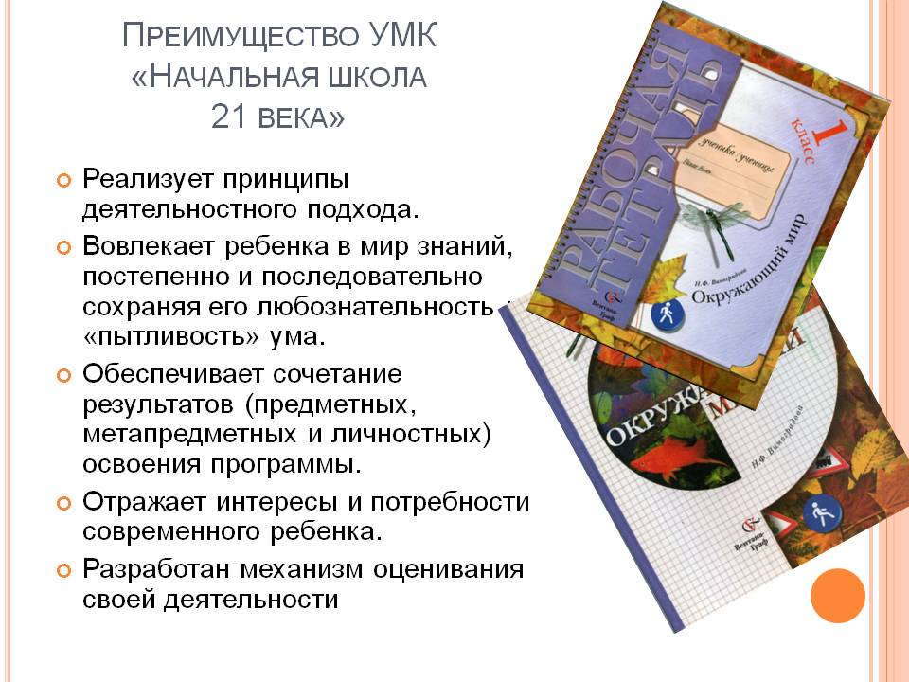 УМК «Начальная школа XXI века» построен на единых для всех учебных предметов основополагающих принципах.
1. Личностно-ориентированное обучение предполагает: сохранность и поддержку индивидуальности ребенка; предоставление возможностей каждому ребенку работать в присущем ему темпе; создание условий для обязательной успешной деятельности; обучение в зоне «ближайшего развития», обеспечение своевременной помощи каждому ребенку при возникновении трудностей обучения; создание условий для реализации творческих возможностей школьника.
2. Природосообразность обучения рассматривается как соответствие содержания, форм организации и средств обучения психологическим возможностям и особенностям детей младшего школьного возраста, обеспечение помощи учащимся, которые испытывают трудности в обучении; создание условий для роста творческого потенциала, успешного развития одаренных детей. Мера трудности содержания образования для каждого ученика с учетом темпа его продвижения в освоении знаний-умений и универсальных действий, уровня актуального психического развития и этапа обучения.
3. Принцип педоцентризма предполагает отбор содержания обучения, наиболее адекватного потребностям детей этого возрастного этапа развития, знаний, умений, универсальных действий, наиболее актуальных для младших школьников. При этом учитывается необходимость социализации ребенка, осознание им своего места не только в «детском» мире, но и в школьном коллективе; овладение новыми социальными ролями («я – ученик», «я – школьник») с постепенным расширением его участия во «взрослом» мире. Учитывается также знания и опыт младшего школьника по взаимодействию со сверстниками, с другими людьми, со средой обитания, уровень осознания свой принадлежности к обществу людей (права, обязанности, социальные роли).
4. Принцип культуросообразности позволяет предоставить учащемуся для познания лучшие объекты культуры из разных сфер окружающей жизни (наука, искусство, архитектура, народное творчество и др.), что позволяет обеспечить интеграционные связи учебной и внеучебной деятельности школьника.
5. Организация процесса обучения в форме учебного диалога (диалогичность процесса образования) включает ориентировку учителя на демократический стиль взаимоотношений обучающих и обучающихся; предоставление ребенку права на ошибку, собственное мнение, выбор учебного задания и партнера по деятельности. В начальной школе используются разные формы организации обучения, в процессе которых дети учатся сотрудничать, осуществлять совместную учебную деятельность (парная, групповая, общая коллективная).
6. Преемственность и перспективность обучения. Установление преемственных связей методической системы обучения с дошкольным, а также основным звеном образования.
Система УМК «Начальная школа 21 века» включает в себя полный набор пособий, обеспечивающих достижение требований основной образовательной программы начального общего образования: программы и учебники по всем предметам учебного плана начального общего образования, учебные тетради к ним, методические пособия, дидактические материалы (включая электронные образовательные ресурсы), программы и пособия по внеурочной деятельности. Неотъемлемой частью системы «Начальная школа XXI века» являются издания, обеспечивающие процедуру оценки достижения планируемых результатов и педагогическую диагностику.
Программа «Начальная школа XXI века» всемерно учитывает возрастные и индивидуальные особенности обучающихся на ступени начального общего образования, поддерживает самоценность данной ступени как фундамента всего последующего образования. Опираясь на опыт дошкольного детства и закладывая основы предметных знаний и универсальных учебных действий, система «Начальная школа XXI века», обеспечивает преемственность с основными образовательными программами дошкольного и основного общего образования.
По материалам сайта : drofa-ventana.ru

